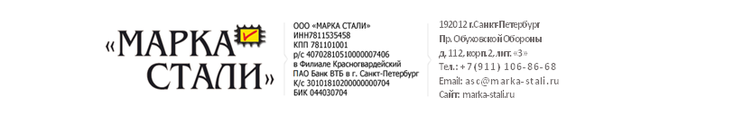

***Предложение для ООО «КАПИТАЛ СТРОЙИНДУСТРИЯ»***

**ИНН 7810274764 КПП 781001001, Юр. Адрес:** 196084, Санкт-Петербург, ул. Коли Томчака, д.12/14**, адрес грузополучателя:** 196084, Санкт-Петербург, ул. Коли Томчака, д.12/14; **почтовый адрес:** Санкт-Петербург 197342 а/я 72

|  |  |  |  |
| --- | --- | --- | --- |
| ***Наименование*** | ***Характеристики*** | ***Цена с НДС, руб/тн*** |  |
| Труба БУ 1020 | 1. Стенка трубы 11-12мм 2. Длина 6-9м 3. Поперечные швы - отсутствуют 4. Труба прямошовная 5. Среда обитания – газ 6. Наличие битума, отсутствие изоляции | 23500 с доставкой на объект (в машине по 4 трубы) |  |

Фото сделаны мной лично.

